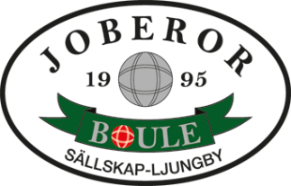

INBJUDAN TILL VÅRBOULE.
TISDAG DEN 14 APRIL KL. 9.00
I BOULEHALLEN I BERGHEM LJUNGBY.
5 SERIER MONRAD , ÖPPEN KLASS
MAX 20 LAG.
KOSTNAD 100 KR. PER DELTAGARE
PRISER TILL DE 3 BÄST PLACERADE LAGEN
SAMT 2 LOTTADE PRISET PÅ PLACERINGEN.
SAMLING KL. 8,30
OBS!! MEDTAG EGET FIKA.
Anmälan på mail till pappa.rolf@hotmail.com
Eller på telefon till Rolf. 070-7421426 senast den 1 APRIL.
VÄLKOMNA!

